供应商供应（服务）品类短信推送增值服务
建议供应商成功办理CA数字证书及平台会员（有效期内）后，再按需购买此增值服务，否则可能影响正常参与投标，本增值服务非必须缴费项。
收费标准（一年）：按品类分别进行收费，需一次性缴清，首品类100元/类，第二个及以上品类50元/类(注:重新增加类别费用将重新计算)。例如一次性选择2个品类，总费用为：100元(首品类)+50元(第二个品类)=150元;一次性选择3个品类，总费用为：100+50*2=200元，以此类推。
如需购买，操作步骤如下：
1、登录系统后选择‘采购品类购买’
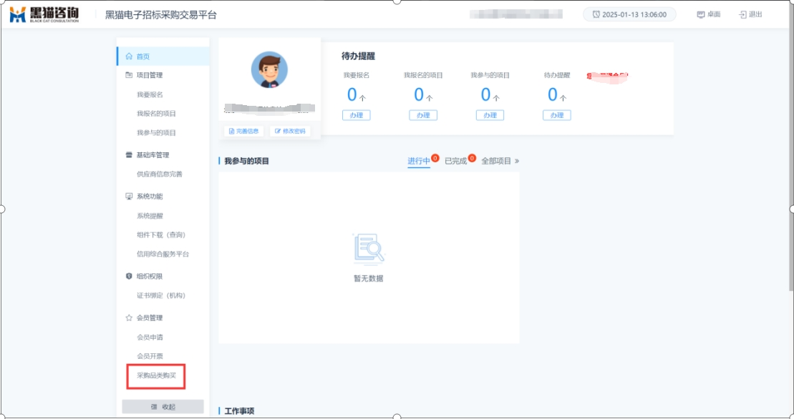

2、采购品类购买页面选择想要购买的品类
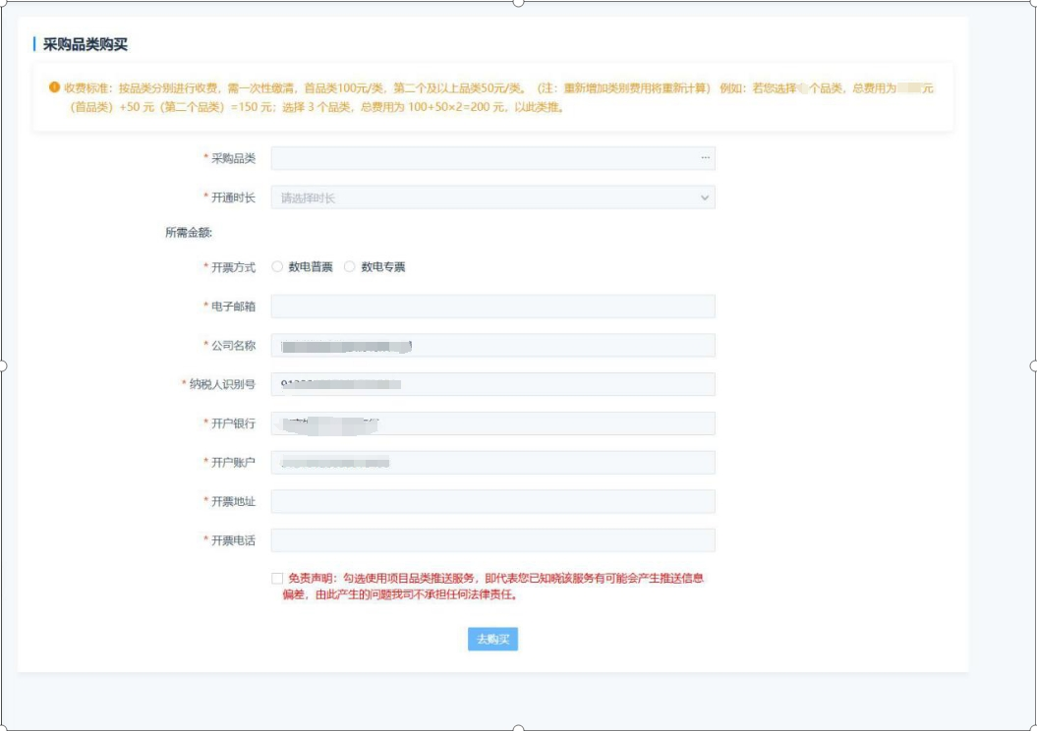
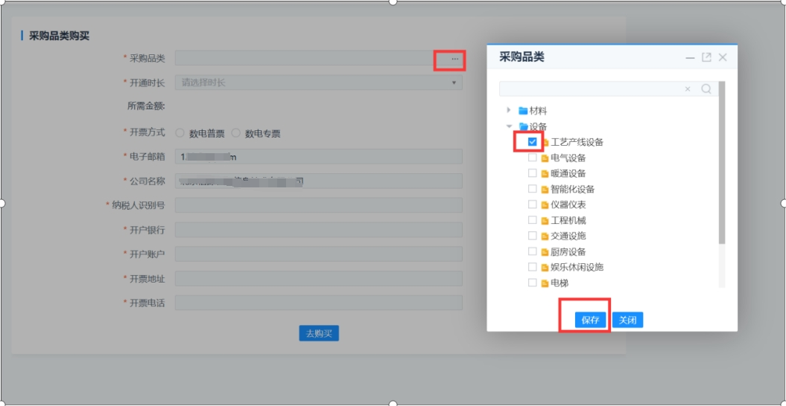

3、选择时长
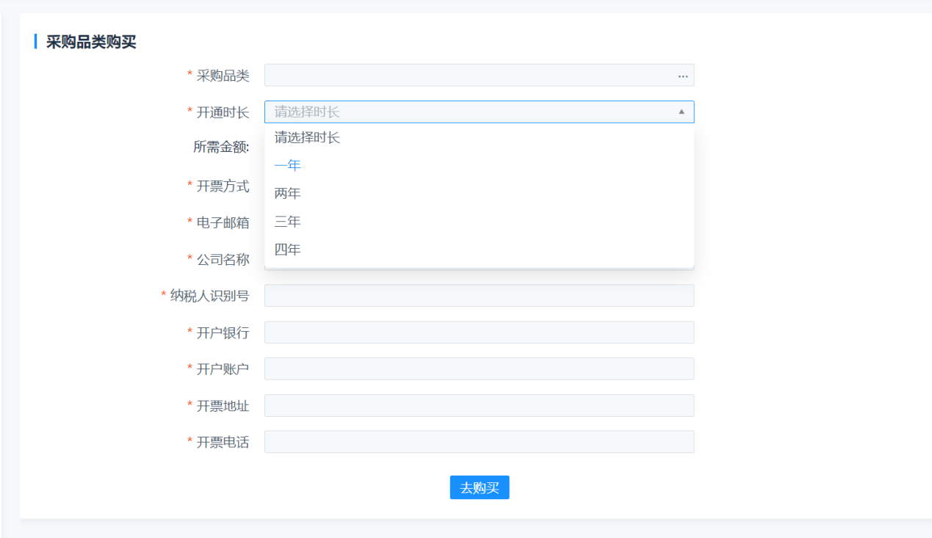
4、确认金额，选择发票类型
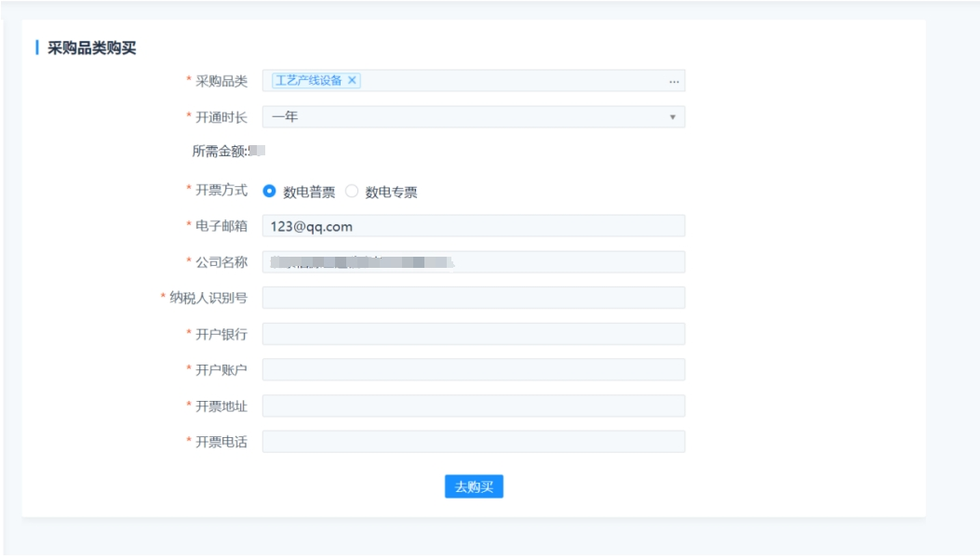
5、填写开票信息
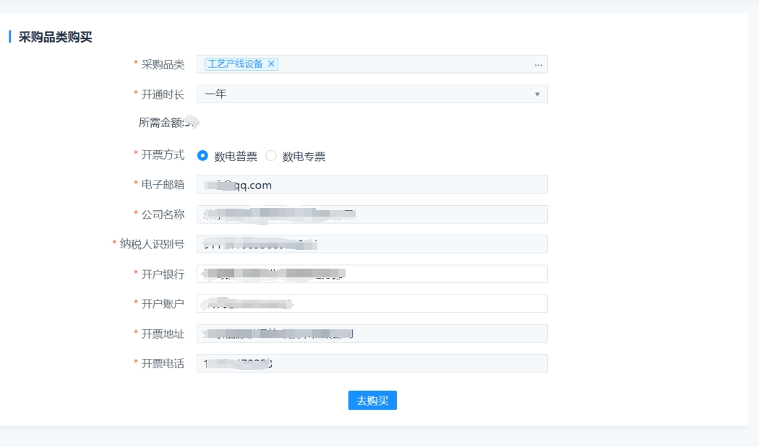
6、确认开票信息
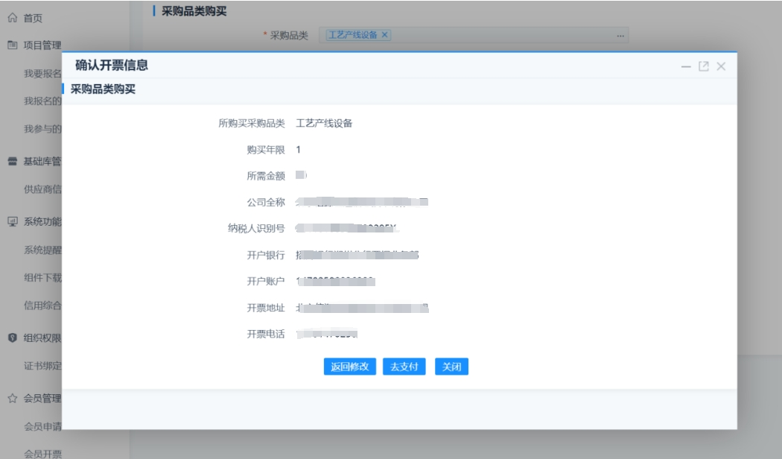
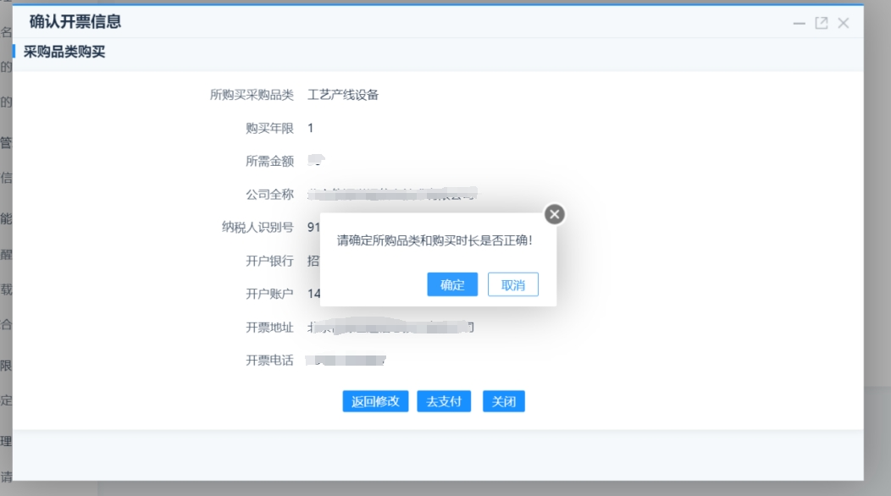
7、扫码付款
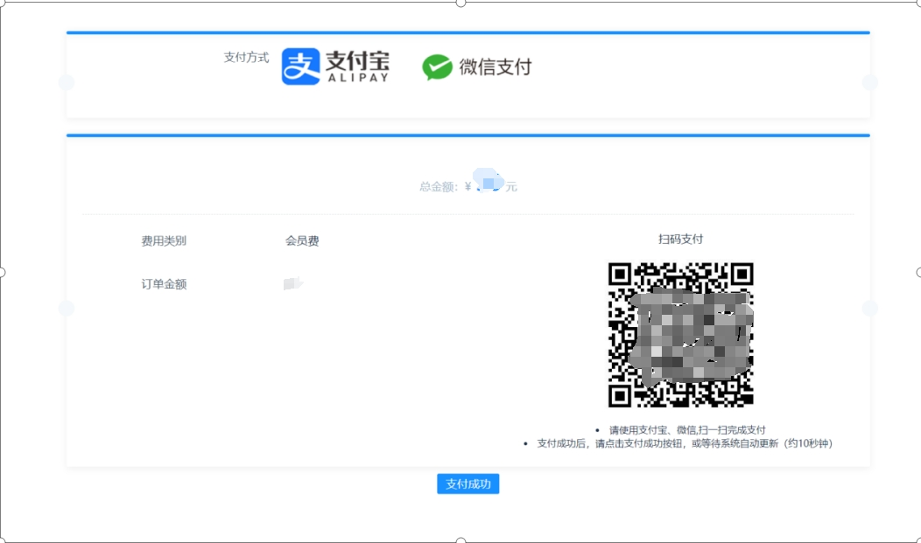

购买成功
